Консультация
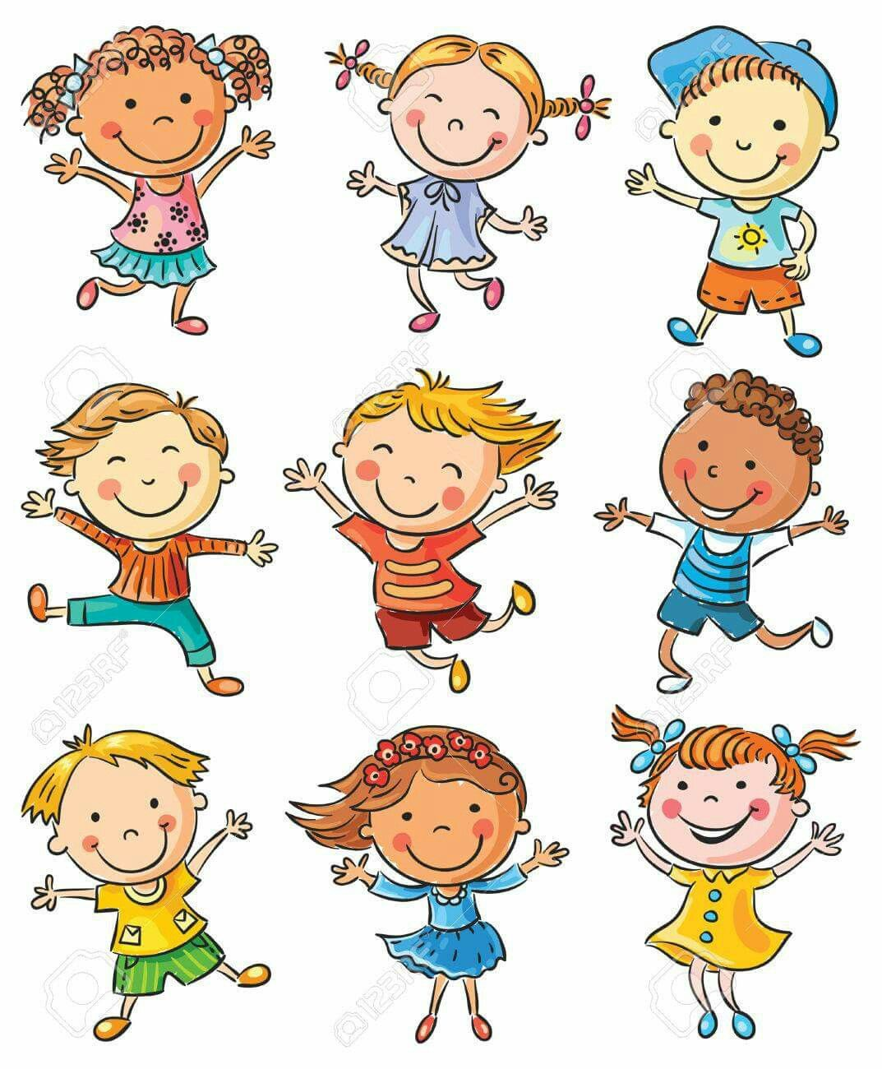
«Мой ребенок во второй младшей группе»

Разработала: Яблокова Татьяна Андреевна
(воспитатель)

Виды деятельности в детском саду.
Три года — эго возраст, который можно рассматривать как определенный рубеж развития ребенка с момента его рождения. Кризис трех лет завершает период «слияния» с матерью, малыш все больше начинает осознавать собственную «отдельность». Основные потребности в этом возрасте — потребность в общении, уважении и признании. Основной и самый важный для ребенка вид деятельности - игра.
Во второй младшей группе существуют следующие виды деятельности:
- Игровая (Сюжетно-ролевые игры: с куклами (уложить спать, накормить, встретить гостей, устроить праздник), шофер, парикмахер, врачи и больной, семья. Подвижные и малоподвижные игры: «Надувайся пузырь», «сердитый ослик», «замри», «лиса и гуси». Театрализованные: «теремок», «колобок», «репка» Дидактические: найди большой (маленький), собери картинку, пирамидку, определи и собери по цветам)
- Коммуникативная (Беседы. Ситуативный разговор. Речевая ситуация. Составление и отгадывание загадок. Сюжетные игры. Игры с правилами.)
- Трудовая (Совместные действия. Самообслуживание (одевать и снимать одежду…), поручение (раскладывать материалы к занятиям), реализация проектов)
- Познавательно-исследовательская (Наблюдение, экскурсии, решение проблемных ситуаций, экспериментирование, коллекционирование.)
- Продуктивная (Мастерская, творчество, рисование, лепка, аппликация, конструирование, раскрашивание)
- Музыкально-художественная (Слушание, исполнение, импровизация, экспериментирование, подвижные игры (с музыкальным сопровождением), музыкально – дидактическая игра.)
- Двигательная (Зарядка, гимнастика после сна, подвижные игры, организованная образовательная деятельность по физическому развитию)
- Чтение (Слушание литературы, ответы на вопросы, разучивание)
Каждый вид деятельности организуется педагогом в течение дня, а дома родителями – ребенок чувствует себя самостоятельным и у него появляется «Кризис 3х лет».

Кризис трёх лет
Как часто, мы слышим о данном , на первый взгляд пугающем, явление. На самом деле этот период очень важен в формирование характера ребенка, педагоги и родители должны совместными усилиями помогать развиваться малышу.
В чем же проявляется кризис трёх лет?
- Происходит формирование «противо-воли», что выражается в желании делать все по-своему. Она совершенно необходима ребенку для благополучного отделения. Ему предстоит осознать себя как самостоятельного человека. Ребенок, отделяясь от взрослых, пытается установить с ними новые, более глубокие отношения.
- Проявления осознания себя как отдельного человека будут выражаться в его потребности отвергать почти все, что предлагают родители, и делать что-то самому, даже если ему этого не очень хочется или пока не по силам. Ребенок дает негативную реакцию не на само действие, которое он отказывается выполнять, а на требование или просьбу взрослого. При этом ребенок может слушаться одного родителя и во всем противоречить другому.
- Появляется возможность действовать не под влиянием любого случайно возникшего желания, а поступать исходя из других, более сложных и стабильных мотивов. Это является важным завоеванием в его развитии и следующим шагом в обретении самостоятельности.
- Возникает насущная потребность общаться не столько с матерью и членами семьи, но и со сверстниками. Ребенок осваивает правила взаимодействия через обратные реакции, как взрослых, так и детей на его поступки.
- Дети в игре со сверстниками учатся чувствовать и защищать свои личностные границы и воспринимать их наличие у других людей. Ребенок вынужден учиться учитывать желания и чувства партнеров по игре, иначе рискует остаться в одиночестве и скучать.
Как мы видим кризис трёх лет способствует развитию ребенка как отдельного члена общества, но в тоже время ребенок учится быть частью его. Так что же предстоит освоить ребенку в детском саду за данный период?

Цели и задачи обучения и воспитания ребенка во второй младшей группе
Цели и задачи мы рассмотрим по образовательным областям.
Направление «Физическое развитие»
Образовательная область «ЗДОРОВЬЕ»
Цель: охрана и здоровье детей, формирование основы культуры здоровья:
сохранение и укрепление физического и психического здоровья детей
воспитание культурно-гигиенических навыков
формирование начальных представлений о здоровом образе жизни
Образовательная область «ФИЗИЧЕСКАЯ КУЛЬТУРА»
Цель: формирование у детей интереса и ценностного отношения к занятиям физической культурой, гармоничное физическое развитие через решение следующих специфических задач:
- развитие физических, накопление и обогащение двигательного опыта детей
- формирование у воспитанников потребности в двигательной активности и физическом совершенствовании
Направление «Социально-личностное развитие»
Образовательная область «СОЦИАЛИЗАЦИЯ»
Цель: освоение первоначальных представлений социального характера, включение детей в систему социальных отношений:
развитие игровой деятельности детей: сюжетно-ролевая игра, приобщение к элементарным нормам и правилам взаимоотношения со сверстниками и взрослыми; формирование гендерной, семейной, гражданской принадлежности, патриотических чувств, принадлежности к мировому сообществу
Образовательная область «ТРУД»
Цель: формирование положительного отношения к труду:
развитие трудовой деятельности;
воспитание ценностного отношения к собственному труду и труду других людей, его результатам;
формирование первичных представлений о труде взрослых, его роли в обществе и жизни каждого человека
Образовательная область «БЕЗОПАСНОСТЬ»
Цель: формирование основ безопасности собственной жизнедеятельности, формирование предпосылок экологического сознания (безопасности окружающего мира):
формирование представлений об опасных для человека и окружающего мира природы ситуациях и способах поведения в них,
приобщение к правилам безопасного для человека и окружающего мира природы поведения
передачу детям знаний о правилах безопасности дорожного движения в качестве пешехода и пассажира транспортного средства
формирование осторожного и осмотрительного отношения к потенциально опасным для человека и окружающего мира природы ситуациям.
Направление «Познавательно-речевое развитие»
Образовательная область «ПОЗНАНИЕ»
Цель: развитие у детей познавательных интересов, интеллектуального развития детей: сенсорное развитие - развивать умение воспринимать звучание различных музыкальных инструментов, родной речи, закреплять умение выделять цвет, форму, величину как особые свойства предметов, обогащать чувственный опыт детей и умение фиксировать его в речи, совершенствовать восприятие детей, активно включая все органы чувств, развивать образные представления, развитие познавательно-исследовательской и продуктивной (конструктивной) деятельности; формирование элементарных математических представлений
Образовательная область «КОММУНИКАЦИЯ»
Цель: овладение конструктивными способами, средствами взаимодействия с окружающими людьми:
развитие свободного общения с взрослыми и детьми;
развитие всех компонентов устной речи детей;
практическое овладение воспитанниками нормами речи.
Образовательная область «ЧТЕНИЕ ХУДОЖЕСТВЕННОЙ ЛИТЕРАТУРЫ»
Цель: формирование интереса и потребности: формирование целостной картины мира;
развитие литературной речи;
приобщение к словесному искусству.
Организованная деятельность: ознакомление с малыми фольклорными формами, чтение и разучивание стихотворений ,пословиц, загадок, сказок , инсценировка сказки
Направление «Художественно-эстетическое развитие»
Образовательная область «ХУДОЖЕСТВЕННОЕ ТВОРЧЕСТВО»
Цель: формирование интереса к эстетической стороне окружающей действительности, удовлетворение потребности детей в самовыражении:
развитие продуктивной деятельности детей (рисование, лепка, аппликация);
развитие детского творчества;
приобщение к изобразительному искусству.

Рекомендации для родителей
- С терпением и пониманием относиться к проявлениям «противо-воли» ребенка. Помните, что подавленная в этом возрасте воля ребенка впоследствии может привести к пассивности, апатии, зависимости и инфантильности. Следует позволять ребенку настаивать на своем (если это не вредно для его жизни и здоровья), даже когда вам это кажется нелепым или ненужным.
- Помнить, что так называемое упрямство — это реакция ребенка, который настаивает на чем-то не потому, что ему этого очень хочется, а потому, что ему важно, чтобы с его мнением считались.
- Подготовить ребенка к детскому саду или обеспечить ему другую возможность общения. Для этого надо помочь ему в освоении навыков самообслуживания, за несколько месяцев до поступления в детский сад выработать подходящий режим дня, настроить ребенка на позитивное отношение к детскому саду и быть готовыми к возможным негативным реакциям при расставании. Они естественны. Ребенок может и имеет право испытывать горе от потери привычного ему мира.
- Разбирать вместе с ребенком ситуации возникновения конфликтов в детском саду или на детской площадке. Учить его уважать собственные и чужие личностные границы. Для этого важно самим быть для него примером — то есть уважительно относиться к нему самому и членам вашей семьи.
- Бережно обращаться с чувствами ребенка. Сопереживать его горю, понимать злость, разделять с ним радость, чувствовать его усталость. Важно не подавить его эмоции, а научить его правильно обходиться с собственными эмоциональными реакциями.
- Продолжать активно развивать координацию движений (учить прыгать, стоять на одной ноге, играть с мячом), мелкую моторику (этому способствуют занятия лепкой, различные шнуровки, складывание пирамидок). Желательно, чтобы дома у ребенка был спортивный уголок, где он мог бы отрабатывать физические упражнения.
- Осознавать, что речевые обороты и запас слов будут формироваться у него главным образом из той речи, которую он слышит в семье. Совместное чтение детских книг, соответствующих возрасту ребенка, необыкновенно полезно. Это расширит словарный запас ребенка, поможет в развитии его образного мышления, создаст эмоциональную близость и теплоту в ваших отношениях. Больше разговаривайте со своим ребенком, обсуждайте с ним события дня, спрашивайте его о том, что с ним происходило, а также терпеливо отвечайте на его.

Использованная литература
- «От рождения до школы» Примерная основная общеобразовательная программа дошкольного образования /Под редакцией Н. Е. Вераксы, Т. С. Комаровой, М. А. Васильевой. – 2-е изд., испр. и доп. - М.: МОЗАИКА-СИНТЕЗ,
- Ивлева И.А., Младик И.Ю., Сафуанова О.В. "Консультирование родителей в детском саду (индивидуальные особенности детей)", Москва: "Генезис"
- Губанова Н.Ф. Развитие игровой деятельности. Система работы во второй младшей группе детского сада. – М.: МОЗАИКА-СИНТЕЗ,

